附件二：
北京师范大学网络教育招生在线考试
学习中心教师在线监考操作说明
一、考试值班及主考责任要求：
北京师范大学网络教育招生考试全面采用人脸识别系统进行远程监管，确保招生工作的规范性和严肃性，考试期间各学习中心须按照学院要求，规范组织考试，确保将考试要求通知到考生本人。
各学习中心须安排主考及在线监考教师值班，主考教师对本中心考试承担全部责任，在线监考教师全程在线监督学生考试情况，并对学生的违规行为负有提醒、警告、认定作弊的责任，确保考试公平、公正进行，我院将通过视频连线、在线监考抽查各中心的考试组织情况。
二、在线监考操作步骤：
1、在线监考网址：www.strongsee.com/bjsfdx 用户名和密码和机考查看成绩用户名和密码一样，（如果忘记，可以咨询学院招生老师）
2、用户名密码登录后点击“监控管理”——“事中”——“实时视频巡考”——右键选择“在新标签中打开”
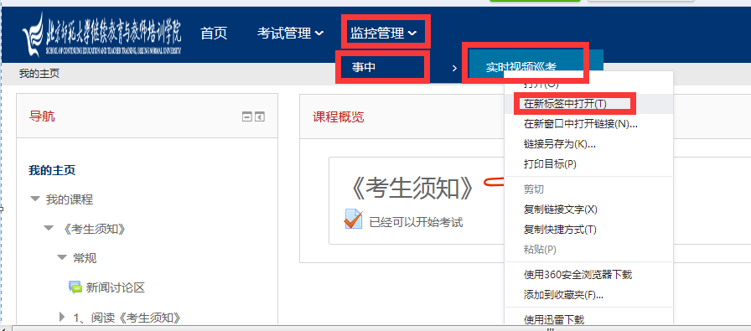
在新的网页中右键点击“已拦截弹出式窗口”，选择“允许弹出”，进入监管页面，点击“切屏”，显示正在考试的6名考生，再次点击“切屏”切换另外6名考生。
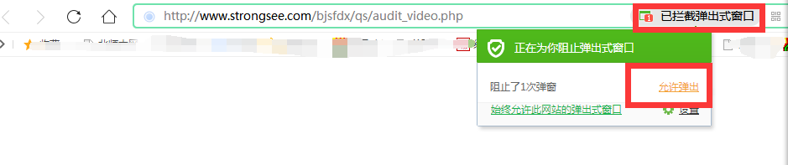
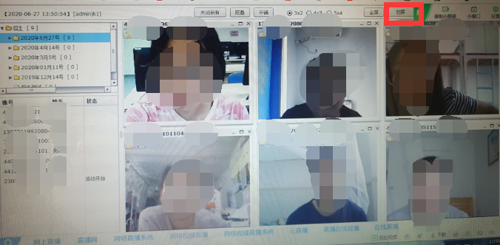
考试中发现学生有违规行为，可以提醒、警告、认定作弊。
